***VISUALG(laço de repetição enquanto 999)***

Foto da programação:  
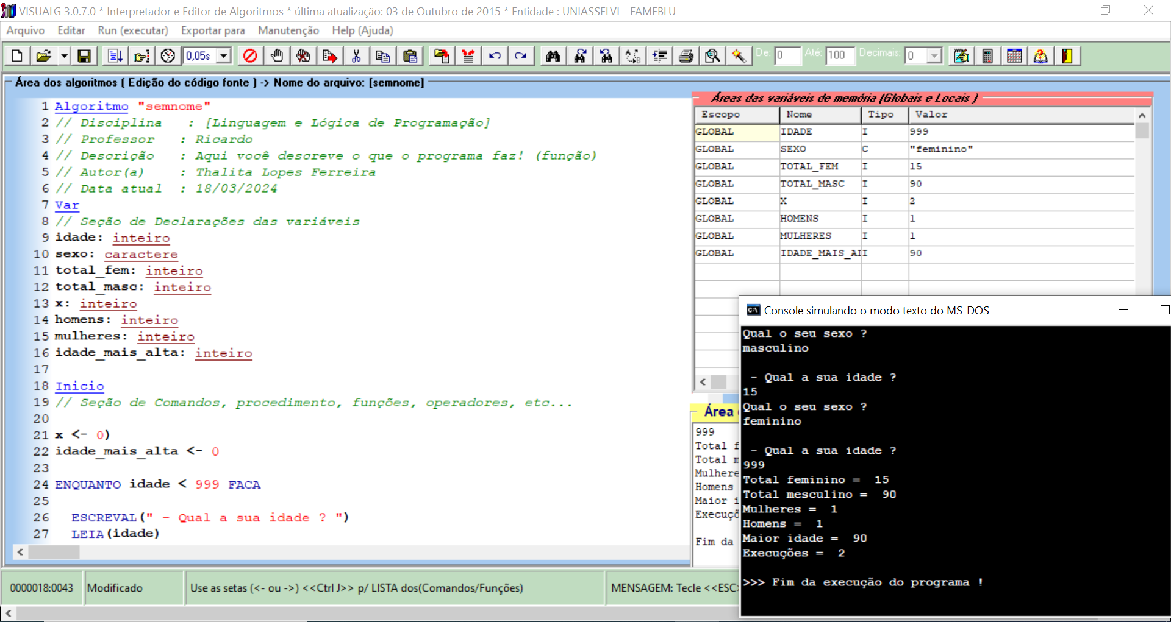

Programação:

Algoritmo "semnome"

// Disciplina : [Linguagem e Lógica de Programação]

// Professor : Ricardo

// Descrição : Aqui você descreve o que o programa faz! (função)

// Autor(a) : Thalita Lopes Ferreira

// Data atual : 18/03/2024

Var

// Seção de Declarações das variáveis

idade: inteiro

sexo: caractere

total_fem: inteiro

total_masc: inteiro

x: inteiro

homens: inteiro

mulheres: inteiro

idade_mais_alta: inteiro

Inicio

// Seção de Comandos, procedimento, funções, operadores, etc...

x <- 0)

idade_mais_alta <- 0

ENQUANTO idade < 999 FACA

ESCREVAL(" - Qual a sua idade ? ")

LEIA(idade)

SE(idade <> 999) ENTAO

ESCREVAL("Qual o seu sexo ?")

LEIA(sexo)

ESCREVAL("")

SE(sexo = "feminino") ENTAO

total_fem <- total_fem + idade

mulheres <- mulheres + 1

SENAO

total_masc <- total_masc + idade

homens <- homens + 1

FIMSE

x <- x + 1

SE(idade > idade_mais_alta) ENTAO

idade_mais_alta <- idade

FIMSE

FIMSE

FIMENQUANTO

ESCREVAL("Total feminino = ", total_fem)

ESCREVAL("Total mesculino = ", total_masc)

ESCREVAL("Mulheres = ", mulheres)

ESCREVAL("Homens = " , homens)

ESCREVAL("Maior idade = ", idade_mais_alta)

ESCREVAL("Execuções = " , x)

Fimalgoritmo